Gwadloup

Anmitan loséyan ni on ti paradi
Sé on sipèwb émwod
Adan on lékren blé
Riv a-y « enchanteur » é sit a-y vèwdwayan
Non a-y sé Gwadloup
É sé péyi an mwen
Gwadloup, Gwadloup
Péyi a flanbwayan
Péyi a solèy cho
Péyi a ibiskis
Bèl émwod
« Dans la mer des Antilles »
Gwadloup péyi an-mwen,
Lésé-mwen chanté pou-w
A Lagwadloup,
Sé « l’éternel printemps »
Pa ni fwadi pou fè-nou grèloté
Péyi an-mwen sé on “île enchantée »
Kan étranjé vini
Yo pa ka pati ankò
Gwadloup, Gwadloup
Péyi a bèl kréyòl
Péyi a bèl jipon
Bèl foula, bèl madras
Gwadloup, Gwadloup
Péyi a bèl fòlklò
Gwadloup péyi an-mwen
Sé chanté pou-w.

Manuella Pioche

Manuela PIOCHE : fanm a bèl lokans !
1932-1970
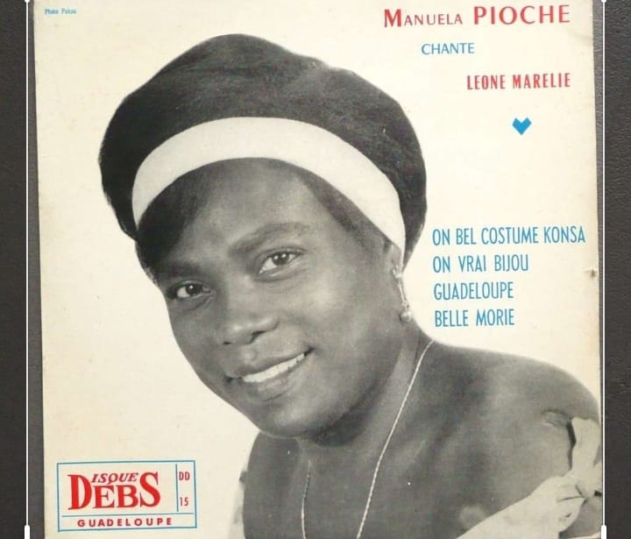

- I wouvè chimen pou fanm adan mizik Gwadloup.
Sé yonn adan prèmyé madanm ki té ka chanté adan òwkès.
Casimir Létang maké onlo chanté pou-y kontèl Gwadloup oben Gwadloupéyen doubout !

- Sé té on fanm doubout té ka viv lavi
Manuela té doubout dèyè sa i té ka fè. I pa té ka rété sonjé ka moun ké di si-y. I tè ka viv vi a-y kon i tè vlé.

- Lavi pa té toujou dous ba’y : mari a-y té ka bay onlo kou, limenm a’y té ka bwè onlo alkòl.
Manuela PIOCHE mò i té tini 38 lanné. An moman-lasa, i tè ka viv tousèl, an mizè

- Chanson a-y viré lanmòd épi « Dans la peau de Mano », on spèktak a man Florence Naprix.
Pannan lontan, Gwadloup té oubliyé Manuela Pioche.
Dèpi détwa lanné chanté a-y viré lanmòd parapòt a spèktak aFlorence Naprix : « Dans la peau de Mano », otila i ka chanté agou a kyè a-y chanté a Manuela Pioche é i ka rakonté vi a gran chantèz-lasa.

Pou ay pli lwen :
- Manuela Pioche : 50 ans déjà ! (nouvellesetincelles.fr)
- Quand Manuela Pioche habite Florence Naprix - Guadeloupe la 1ère (francetvinfo.fr)

